Groenteburger met wortel en rode bietjes
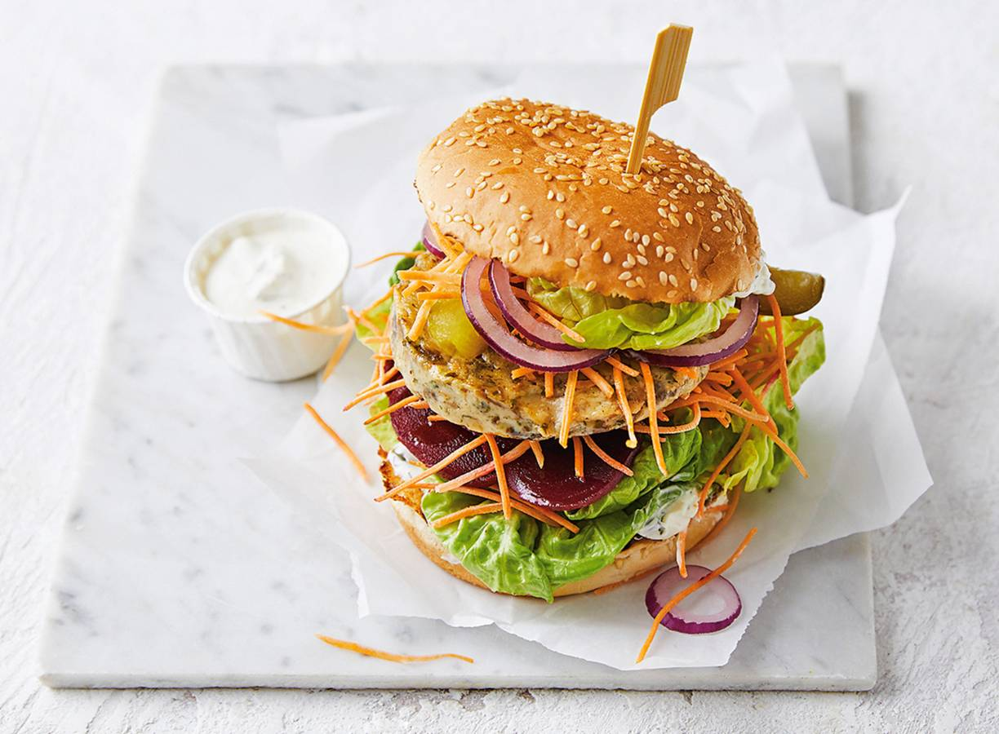
Ingrediënten 4 personen:
4 groenteburgers van groene asperges en linzen
1 kleine rode ui
2 gekookte rode bieten
1 krop baby Romain sla
4 hamburgerbroodjes
150 g tzatzikisalade / knoflooksaus
150 g peen julienne 8 augurkenplakjes

Aan de slag:
1 Verhit de olie in een koekenpan en bak de groenteburgers volgens de aanwijzingen op de verpakking. Snijd ondertussen de ui in dunne ringen en de bieten in plakjes. Haal de bladeren van de sla los. Verhit de grillpan. Snijd de hamburgerbroodjes overlangs doormidden. Leg de helften met de snijkanten naar beneden in de grillpan en gril 1 min.
2 Bestrijk alle snijkanten van de broodjes met de tzatzikisalade. Beleg de onderste helften achtereenvolgens met de sla, bietjes, peen, groenteburgers, augurk, nog wat peen, sla en ui. Dek af met de bovenste helften van de broodjes.

